

Факультет программной инженерии и компьютерной техники

Тестирование программного обеспечения

Лабораторная работа №1

Вариант №33143

Преподаватель: Клименков С.В.

Выполнил: Тарасов А.С., Р33112

**Задание**

1. Для указанной функции провести модульное тестирование разложения функции в степенной ряд. Выбрать достаточное тестовое покрытие.  
   2. Провести модульное тестирование указанного алгоритма. Для этого выбрать характерные точки внутри алгоритма, и для предложенных самостоятельно наборов исходных данных записать последовательность попадания в характерные точки. Сравнить последовательность попадания с эталонной.  
   3. Сформировать доменную модель для заданного текста.  Разработать тестовое покрытие для данной доменной модели
2. Функция arcsin(x)
3. Программный модуль для работы с красно-черным деревом (<http://www.cs.usfca.edu/~galles/visualization/RedBlack.html>)
4. Описание предметной области:  
     
   И поскольку это далеко не самое естественное положение для кита, то у этого несчастного существа было очень мало времени на то, чтобы успеть свыкнуться с осознанием того, что оно кит, перед тем, как ему пришлось свыкнуться с осознанием того, что оно уже больше не кит.

**Выполнение**

**Часть 1**

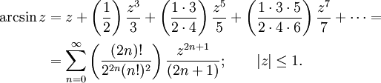Для выполнения первой части задания я воспользовался формулой разложения функции arcsin в ряд Тейлора:

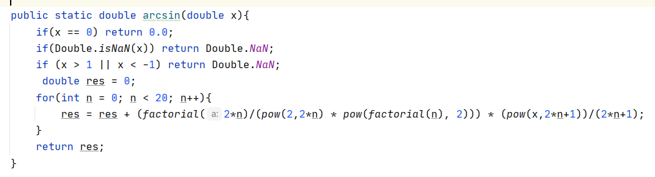

Ошибка при разложении в ряд Тейлора увеличивается по мере удаления от аргумента, вокруг которого находится ряд.   
Это приводит к большим погрешностям на граничных значениях, поэтому два теста не проходят. Для более точного расчета используют формулу: $\arcsin\left(x\right)=arctan⁡(\frac{x}{\sqrt{1- x^{2}}})$.

**Часть 2**

В данной части мне пришлось реализовать модуль красно-черное дерево и методы работы с ним. Я ограничился вставкой элемента и поиском. Для этого реализованы некоторые классы:

Node.java – узел дерева  
package SecondTask;  
  
public class Node {  
  
 private int key;  
 private Node left, right, parent;  
 private String color;  
  
  
 public Node(){}  
  
 public Node(String color){  
 this.color = color;  
 }  
//getters & setters  
  
}

RBTree.java – реализация самого дерева  
package SecondTask;  
  
  
  
public class RBTree {  
 public Node root = new Node("black");  
 public Node nil = new Node("black");  
  
  
 public void LeftRotate(Node x){  
 Node y = x.getRight();  
 x.setRight(y.getLeft());  
 if(y.getLeft()!=this.nil){  
 y.getLeft().setParent(x);  
 }  
 y.setParent(x.getParent());  
 if(x.getParent() == this.nil){  
 this.root = y;  
 }  
 else if(x == x.getParent().getLeft()){  
 x.getParent().setLeft(y);  
 }  
 else {  
 x.getParent().setRight(y);  
 }  
 y.setLeft(x);  
 x.setParent(y);  
 }  
  
 public void RightRotate(Node x){  
 Node y = x.getLeft();  
 x.setLeft(y.getRight());  
 if(y.getRight()!=this.nil){  
 y.getRight().setParent(x);  
 }  
 y.setParent(x.getParent());  
 if(x.getParent() == this.nil){  
 this.root = y;  
 }  
 else if(x == x.getParent().getRight()){  
 x.getParent().setRight(y);  
 }  
 else {  
 x.getParent().setLeft(y);  
 }  
 y.setRight(x);  
 x.setParent(y);  
 }  
  
  
 public void RBInsert(int key){  
 Node t = new Node();  
 t.setKey(key);  
 Node y = this.nil;  
 Node x = this.root;  
 while(x != this.nil){  
 y = x;  
 if(t.getKey() < x.getKey()){  
 x = x.getLeft();  
 }  
 else x = x.getRight();  
 }  
 t.setParent(y);  
 if(y == this.nil){  
 this.root = t;  
 }  
 else if(t.getKey()<y.getKey()){  
 y.setLeft(t);  
 }  
 else{  
 y.setRight(t);  
 }  
 t.setLeft(this.nil);  
 t.setRight(this.nil);  
 t.setColor("red");  
 RBInsertFixUp(t);  
 }  
  
  
 public void RBInsertFixUp(Node z){  
 if (z == this.root) {  
 z.setColor("black");  
 return;  
 }  
 while (z.getParent().getColor()=="red"){  
 if(z.getParent() == z.getParent().getParent().getLeft()){ *// если отец - левый* Node y = z.getParent().getParent().getRight();*//дядя* if(y.getColor() == "red"){  
 y.setColor("black");  
 z.getParent().setColor("black");  
 z.getParent().getParent().setColor("red");  
 z = z.getParent().getParent();  
 }else {  
 if (z == z.getParent().getRight()) {  
 z = z.getParent();  
 LeftRotate(z);  
 }  
 z.getParent().setColor("black");  
 z.getParent().getParent().setColor("red");  
 RightRotate(z.getParent().getParent());  
 }  
 }  
 else{ *//если отец - правый* Node y = z.getParent().getParent().getLeft(); *//дядя* if(y.getColor() == "red"){ *//если дядя красный* y.setColor("black");  
 z.getParent().setColor("black");  
 z.getParent().getParent().setColor("red");  
 z = z.getParent().getParent();  
 } else { *//если дяди нет* if (z == z.getParent().getLeft()) {  
 z = z.getParent();  
 RightRotate(z);  
 }  
 z.getParent().setColor("black");  
 z.getParent().getParent().setColor("red");  
 LeftRotate(z.getParent().getParent());  
 }  
 }  
 }  
 this.root.setColor("black");  
 }  
  
  
  
 public Node Search(int k){  
 Node x = this.root;  
 while(x!=this.nil && k!=x.getKey()){  
 if(k<x.getKey()){  
 x = x.getLeft();  
 }  
 else {  
 x = x.getRight();  
 }  
 }  
 return x;  
 }  
  
 public void AllKey(Node x){  
 if(x!=this.nil){  
 AllKey(x.getLeft());  
 System.*out*.println(x.getKey());  
 AllKey(x.getRight());  
 }  
 }  
}

В ходе тестирования проверяются правильность вставки – по родителям, по цветам, по стороне ребенка (левый, правый)

Все тесты завершились успешно:  
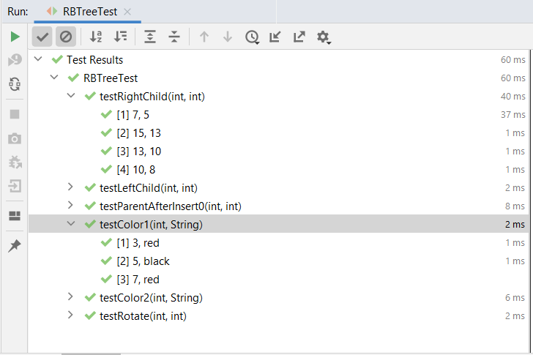

**Часть 3**

Реализована следующая модель:  
«Кит» расширяет класс «Разумное», которое расширяет класс «Существо».

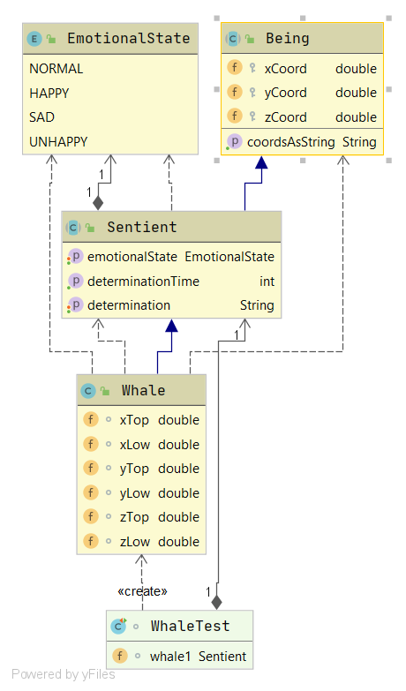

**Код:**

Being.java

package thirdTask;  
  
public abstract class Being {  
 protected double xCoord;  
 protected double yCoord;  
 protected double zCoord;  
  
  
 protected void changePosition(double x, double y, double z){  
 xCoord = x;  
 yCoord = y;  
 zCoord = z;  
 }  
  
//getters&setters  
 public String getCoordsAsString(){  
 return String.*valueOf*(getxCoord()) + " " + String.*valueOf*(getyCoord()) + " " + String.*valueOf*(getzCoord());  
 }  
}

Sentient.java

package thirdTask;  
  
public abstract class Sentient extends Being {  
 EmotionalState emotionalState;  
 protected String determination;  
  
 int determinationTime;  
  
 protected abstract String whoAmI();  
  
 protected abstract void changeDetermination(String determination);  
  
 public String getDetermination() {  
 return determination;  
 }  
  
 protected void setDetermination(String determination) {  
 this.determination = determination;  
 }  
  
 public EmotionalState getEmotionalState() {  
 return emotionalState;  
 }  
  
 public void setEmotionalState(EmotionalState emotionalState) {  
 this.emotionalState = emotionalState;  
 }  
  
 public int getDeterminationTime() {  
 return determinationTime;  
 }  
}

Whale.java

package thirdTask;  
  
public class Whale extends Sentient {  
  
 double xTop = 10;  
 double xLow = -10;  
 double yTop = 50;  
 double yLow = -50;  
 double zTop = 50;  
 double zLow = -50;  
  
 Whale(){  
 this.xCoord = 0;  
 this.yCoord = 0;  
 this.zCoord = 0;  
 this.determination = "whale";  
 this.determinationTime = 500;  
 this.setEmotionalState(EmotionalState.*NORMAL*);  
 }  
  
  
 @Override  
 public void changePosition(double x, double y, double z){  
 xCoord = x;  
 yCoord = y;  
 zCoord = z;  
 try {  
 if (x > xTop || x < xLow || y > yTop || y < yLow || z > zTop || z < zLow) {  
 determinationTime = 250;  
 this.changeDetermination("not whale");  
 }else {  
 determinationTime = 500;  
 this.changeDetermination("whale");  
 }  
 Thread.*sleep*(determinationTime);  
  
 } catch (InterruptedException e) {  
 e.printStackTrace();  
 }  
 }  
  
 @Override  
 protected void changeDetermination(String determination) {  
 this.setDetermination(determination);  
 }  
  
 @Override  
 public String whoAmI() {  
 return this.toString();  
 }  
  
  
 @Override  
 public String toString() {  
 return "I am " + determination;  
 }  
  
}

Тестовый класс: WhaleTest.java

class WhaleTest {  
  
 Sentient whale1;  
  
 @BeforeEach  
 public void initRBTree(){  
 whale1 = new Whale();  
 }  
  
  
 @ParameterizedTest  
 @CsvSource({  
 "9, 48, 45",  
 "-9, -53, 0",  
 "-11, 48, 45",  
 "12, 0, 0"  
 })  
 public void testChangePos(double x, double y, double z){  
 whale1.changePosition(x, y, z); *//ok  
 assertEquals*(String.*valueOf*(x) + " " + String.*valueOf*(y)+ " " + String.*valueOf*(z), whale1.getCoordsAsString() );  
 }  
  
 @ParameterizedTest  
 @ValueSource(strings = { "whale", "not whale"})  
 public void testChangeDetermination(String determination){  
 whale1.changeDetermination(determination); *//ok  
 assertEquals*(determination, whale1.getDetermination() );  
 }  
  
  
 @ParameterizedTest  
 @CsvSource({  
 "9, 48, 45, whale",  
 "-9, -53, 0, not whale",  
 "-11, 48, 45, not whale",  
 "12, 0, 0, not whale"  
 })  
 public void testDet(double x, double y, double z, String det){  
 whale1.changePosition(x, y, z); *//ok  
 assertEquals*("I am "+det, whale1.whoAmI());  
 }  
  
 @ParameterizedTest  
 @CsvSource({  
 "9, 48, 45, 500",  
 "-9, -53, 0, 250",  
 "-3, 48, 45, 500",  
 "12, 0, 0, 250"  
 })  
 public void testDetTime(double x, double y, double z, int detTime){  
 whale1.changePosition(x, y, z); *//ok  
 assertEquals*(detTime, whale1.getDeterminationTime());  
 }  
}

**Вывод**

Для выполнения данной работы потребовалось освоить основные навыки работы с JUnit, осознание того, что такое «юнит тесты», «метод черного ящика». Самая интересная и, в то же время, сложная часть данной работы заключается в умении придумать различные ситуации, модели поведения, и протестировать их на множестве разных наборов данных.